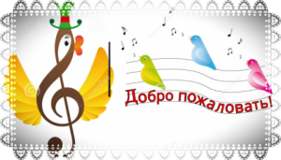

Добрый день уважаемые родители!
Здравствуйте мамы и папы!

Мы разработали для Вас ряд упражнений, песен и игр для развития музыкальных способностей вашего ребенка в домашних условиях. И так начнём:

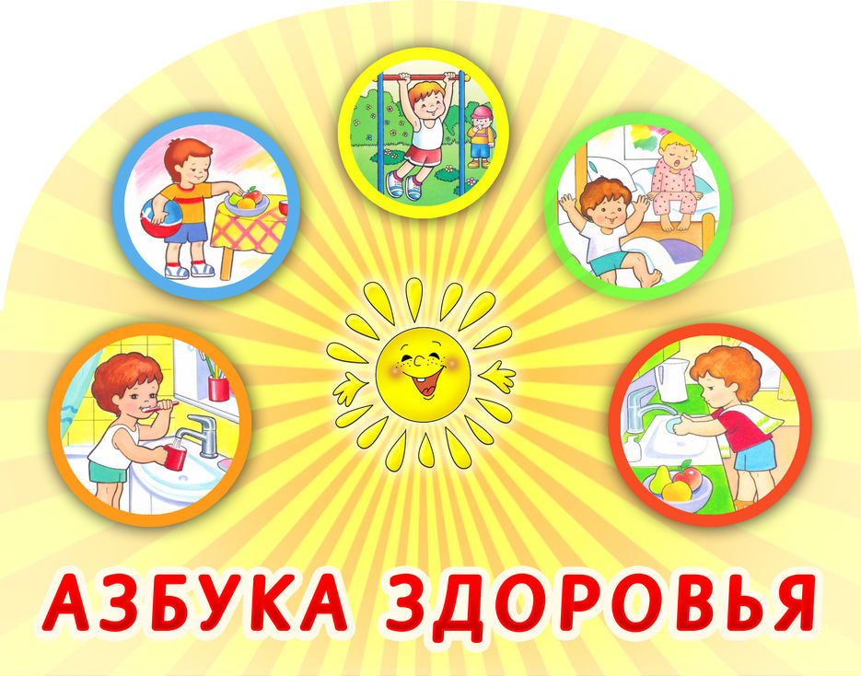
Сегодня мы с вами поговорим о Здоровье. Родители спросите у своего ребенка, что нужно делать, что бы быть здоровым? Рассмотрите картинки и помогите ребенку рассказать:

А еще при встрече с друзьями или знакомыми обязательно надо здороваться, т.е. желать здоровья.
Приветствие
Уважаемые родители пропойте с детьми слова песни, которые написаны ниже, под любую мелодию, даже самостоятельно вами придуманную. Пойте весело, с улыбкой:
Ручки, ручки, просыпайтесь, - развести руки в стороны
Здравствуйте! - хлопнуть в ладоши
Ласковые ручки наши, - погладить ладошки
Здравствуйте! - хлопнуть в ладоши
Пальчики сердитые, - погрозить
Здравствуйте! - хлопнуть в ладоши
И ладошки, наши крошки, - ритмично (на каждую долю)
Здравствуйте! - хлопать в ладоши

Сегодня мы будем маршировать как настоящие спортсмены.

Музыкально – ритмические движения
Родители вставайте вместе с детьми и под музыку, весело, поднимая хорошо ноги и сгибая их в колене, маршируйте по комнате. Спину держим прямо, голова смотрит вперед. Поможет Вам в этом ссылка (музыка): https://ru357.iplayer.info/song/153726091/Vyhod_sportsmenov_-_vyhod/

Предлагаем вам разучить замечательную песню «Умываемся» (муз и сл. З. Железновой)
Пение

Сначала мы вам предлагаем прослушать песню с помощью ссылки https://ru357.iplayer.info/song/137142586/ZHeleznova_-_Umyvaemsya/

Далее поучите с ребёнком слова песни как стихотворение. Повторите текст несколько раз: тихо, громко, быстро, медленно, в разной последовательности.

Умываемся
Кто умеет чисто мыться,
кто водички не боится?
Это мы, это мы, посмотрите – это мы!

Кто не хочет быть грязнушкой –
моет личико и ушки
И вот так, и вот так, и вот эдак, и вот так!

Умываться мы умеем и мочалкой моем шею
И вот так, и вот так, и вот эдак, и вот так!

Кто почистит, как большой, зубы щеточкой зубной?
И вот так, и вот так, и вот эдак, и вот так!

Мы помылись, как большие – вот мы чистые какие!
Это мы, это мы, посмотрите – это мы!

После того как Вы выучили слова, попробуйте вместе с ребенком спеть песню. Поможет вам в этом ссылка на музыку: https://ru357.iplayer.info/song/137142586/ZHeleznova_-_Umyvaemsya/
В завершении нашего музыкально-оздоровительного занятия предлагаем сделать весёлую зарядку для поддержания здоровья. Родители выполняют вместе с детьми. Поддержите вашего малыша! Поможет вам в этом видео: https://yandex.ru/video/preview/?filmId=3354561332643288895&text=у%20жирафа%20пятна%20пятнышки%20везде%20песня&path=wizard&parent-reqid=1587646664224886-943003674077795792000299-production-app-host-sas-web-yp-172&redircnt=1587646668.1
Здоровье в порядке – спасибо зарядке!

Надеемся, что данный материал поможет Вам провести время с ребёнком интересно, весело, а главное полезно.

Желаем Вам успехов!
До новых встреч!!!

